Patronat honorowy:

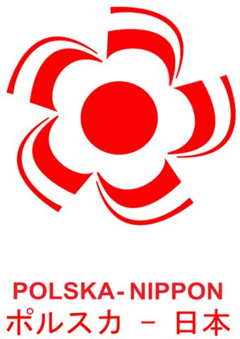

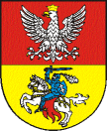
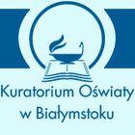
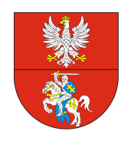
Ambasada Japonii Wojewoda Podlaski Kurator Marszałek Prezydent Miasta
w Polsce Podlaski Oświaty Województwa Podlaskiego Białegostoku

Opieka medialna:


XI ŚWIĘTO ORIGAMI

VI REGIONALNY KONKURS „MISTRZ ORIGAMI”

2 marca 2013 r., g. 10.00

Miejsce: Szkoła Podstawowa nr 47 im. J. K. Branickiego w Białymstoku, ul. Palmowa 28
Organizatorzy: Szkoła Podstawowa nr 47 im. J. K. Branickiego w Białymstoku
Białostocki Klub Polskiego Centrum Origami

Program imprezy:

- Otwarcie wystawy „Bajkowy świat origami”.
- Rozstrzygnięcie VI Regionalnego Konkursu „Mistrz Origami”.
- Degustacja herbat japońskich przygotowana przez sklep „Samowar”
w Białymstoku.
- Warsztaty origami prowadzone przez członków Białostockiego Klubu Polskiego Centrum Origami.
- Pokaz sushi przygotowany przez restaurację Tokyo Sushi w Białymstoku.
- Lekcja języka japońskiego prowadzona przez Szkołę Języka Japońskiego „Akari” w Białymstoku.
- Pokaz ikebany.
Wstęp wolny

